HTML con JavaScript en soluciones IoT

Objetivo
Lograr que el estudiante adquiera los conocimientos mínimos del uso de JavaScript para lograr que las páginas html sean más interactivas e inteligentes, esto como insumo para desarrollar soluciones IoT. Por ejemplo, estos conceptos pueden ser vistos como el preámbulo a las Web Apps donde se trabajarán soluciones cliente-servidor con su Front-End y su Back-End. El html con JavaScript es clave en el Front-End.

Conocimientos previos

Elementos de un desarrollo web a nivel de front-end
HTML (Hypertext Markup Language): HTML es el lenguaje de marcado utilizado para definir la estructura y el contenido de una página web. Se utiliza para crear elementos como encabezados, párrafos, listas, enlaces, formularios y más.

CSS (Cascading Style Sheets): CSS se utiliza para definir la apariencia y el estilo visual de una página web. Permite controlar aspectos como colores, fuentes, márgenes, tamaños y diseños.

JavaScript: JavaScript es un lenguaje de programación que se utiliza para agregar interactividad y funcionalidad a una página web. Puedes utilizar JavaScript para crear efectos dinámicos, validar formularios, interactuar con el usuario y realizar solicitudes a servidores.

Imágenes y Multimedia: Esto incluye elementos como imágenes, videos y archivos de audio que se incorporan en una página web para enriquecer su contenido.

Fuentes y Tipografía: La elección de fuentes y estilos tipográficos es importante para la legibilidad y el diseño de una página web. Esto se controla a través de CSS.

Diseño Responsivo: El diseño web responsivo implica crear páginas web que se adaptan a diferentes tamaños de pantalla y dispositivos, como computadoras de escritorio, tabletas y teléfonos móviles.

Frameworks y Bibliotecas: Muchos desarrolladores utilizan frameworks y bibliotecas como Bootstrap, jQuery, React, Angular, y otros para agilizar el desarrollo y mejorar la eficiencia.

Accesibilidad Web: Garantizar que una página web sea accesible para todas las personas, incluyendo aquellas con discapacidades, es esencial. Esto implica el uso de prácticas como etiquetas alt para imágenes y asegurarse de que las páginas sean navegables mediante lectores de pantalla.

Testing y Depuración: La realización de pruebas en diferentes navegadores y dispositivos es importante para garantizar que una página web funcione correctamente. También es fundamental la capacidad de depurar y solucionar problemas en el código.

Optimización de Rendimiento: La optimización del rendimiento se refiere a técnicas para mejorar la velocidad de carga y la eficiencia de una página web, lo que incluye la compresión de recursos, la minimización de solicitudes y la optimización de imágenes.

Seguridad: Asegurarse de que una página web esté protegida contra vulnerabilidades comunes, como ataques de inyección de SQL o ataques de seguridad de tipo cross-site scripting (XSS).

Integración con APIs: La integración con APIs (interfaces de programación de aplicaciones) permite a una página web interactuar con servicios y datos externos, como redes sociales, mapas y servicios de terceros.

AJAX
AJAX significa Asynchronous JavaScript and XML. Se trata de una solución que incorporan los navegadores para atender solicitudes de código JavaScript que se aloja en páginas Web. Para esto ocurre una comunicación asincrónica entre el JavaScript en cliente-AJAX- servidor web, logrando cambios en la vista de la página que ve el cliente sin necesidad de recargar toda la página del cliente. Como resultado, la página puede cambiar de manera dinámica.

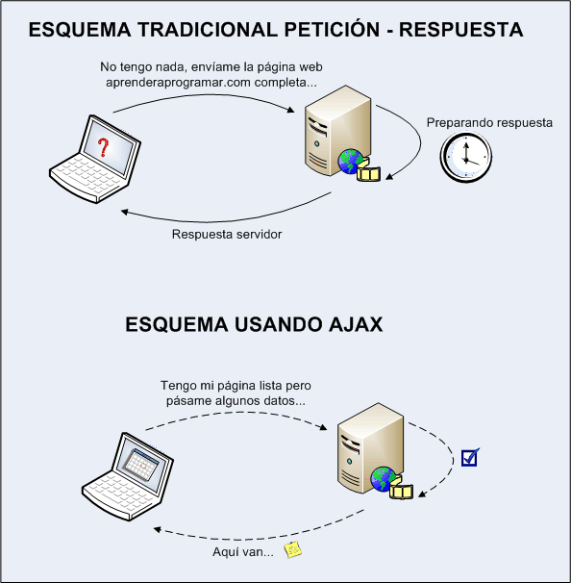
Fig. 1. Comunicación cliente-AJAX-Servidor Web

DOM
(Document Object Model) es un concepto fundamental en la programación web y está intrínsecamente relacionado con JavaScript. El DOM es una representación estructurada y jerárquica de un documento HTML o XML, que permite a los programadores acceder y manipular los elementos de una página web de manera dinámica a través de JavaScript.

El DOM organiza todos los elementos de una página web en una estructura de árbol, donde cada elemento (como etiquetas HTML) es representado como un objeto en ese árbol. Esto significa que cada parte de una página web, como encabezados, párrafos, enlaces, imágenes, formularios, etc., es representada por un objeto en el DOM. JavaScript puede interactuar con estos objetos para realizar acciones como cambiar el contenido, modificar estilos, agregar o eliminar elementos y más.

En resumen, el DOM es una interfaz que proporciona una representación programática de una página web, permitiendo a JavaScript interactuar con los elementos de la página de manera dinámica. JavaScript puede acceder a los objetos del DOM y manipularlos para crear aplicaciones web interactivas y dinámicas.

El siguiente enlace permite consultar diversos comandos del DOM: https://developer.mozilla.org/es/docs/Web/API/Document

Conocimientos de javascript con html

Como se embebe código JavaScript en un documento html
- Usualmente el código JavaScript se introduce como un elemento <script>. Por lo tanto aparece así
<script> Aqui va el código del JavaScript </script>
- Si el script es un conjunto de funciones, el elemento <script> puede ir en principio en cualquier parte dentro del elemento <html>. Pero si se trata de un comando que debe correr una vez se cree la vista del usuario, debería estar en la parte final del <body>. Si es un comando que afecta el estilo de la página debería estar dentro de <head>
- Colocar los scripts al final del <body> es una práctica común porque garantiza que los elementos HTML se carguen antes de que se ejecute el script. Esto es especialmente importante para scripts que interactúan con el contenido HTML o que dependen de elementos de la página. Ayuda a evitar problemas con el acceso a elementos que aún no se han creado cuando se ejecuta el script.
- Scripts en el <head>: Puedes incluir scripts en la sección <head>, pero ten en cuenta que se ejecutarán antes de que se cargue el contenido del <body>. Esto significa que si tu script intenta interactuar con elementos del <body, es posible que no los encuentre, lo que podría llevar a errores. Los scripts en el <head> se utilizan principalmente para cargas de recursos, definiciones globales o cualquier cosa que no requiera acceso inmediato al contenido de la página. Si un script afecta el estilo de la página (por ejemplo, al cambiar el CSS), generalmente se coloca en el <head>. Esto se debe a que esas modificaciones deberían aplicarse antes de que se muestre el contenido en el navegador. Sin embargo, ten en cuenta que, como se mencionó anteriormente, debes considerar la secuencia de carga y asegurarte de que el script no intente modificar elementos que aún no se han creado.

JavaScript reconoce el DOM del html por defecto
- Cuando trabajamos manipulando una hoja de Google Sheet vimos que era necesario crear un objeto que llamamos libro y otro que llamamos hoja. Pues bien, cuando se usa JavaScript embebido en un documento html también es necesario ver el html como un objeto, solo que no es necesario crearlo por comando sino que se crea por defecto y se llama “document”.

Ejemplo 1. Embeber un código JavaScript para que corra en modo de lenguaje interpretado, después de cargar la página
Tenemos el siguiente documento html
<!DOCTYPE html>
<html>
<head>
<title>Ejemplo de Encabezado H1</title>
</head>
<body>
<h1>Este es un encabezado de nivel 1</h1>
<p>Este es un párrafo de ejemplo que sigue al encabezado.</p>
</body>
</html>
Lo que muestra el navegador
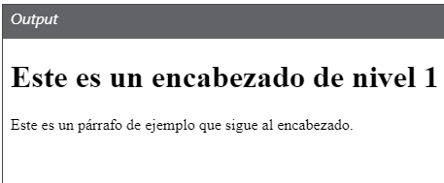
Ahora, queremos que JavaScript produzca un cambio en el elemento <h1> mediante un comando que supone que existe el objeto “document”, de manera que aprovecha funciones asociadas a ese objeto o clase
document.querySelector('h1').textContent = "Efecto de mi JavaScript por consola";
<!DOCTYPE html>
<html>
<head>
<title>Ejemplo de Encabezado H1</title>
</head>
<body>
<h1>Este es un encabezado de nivel 1</h1>
<p>Este es un párrafo de ejemplo que sigue al encabezado.</p>
<script>
document.querySelector('h1').textContent = "Atención: JavaScript ha cambiado este escrito";
</script>
</body>
</html>
Se produce el siguiente efecto en el navegador
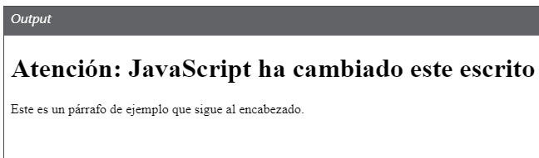
Análisis
- El navegador carga primero que todos la página correspondiente. Porque es lo primero que encuentra
- Ejecuta finalmente el código de JavaScript porque es lo último que encuentra.

Ejemplo 2. El código JavaScript es un conjunto de funciones, de manera que algo las tiene que consumir o activar para aprovechar ese código. En este ejemplo, cuando el usuario oprime un botón es cuando se consumirá la función en el <script>

<head>
<title>Ejemplo de Encabezado H1</title>
</head>
<body>
<h1>Este es un encabezado de nivel 1</h1>
<p>Este es un párrafo de ejemplo que sigue al encabezado.</p>

<button onclick="cambiarTexto()">Cambiar Texto</button>

<script>
function cambiarTexto() {
document.querySelector('h1').textContent = "Atención: JavaScript ha cambiado este escrito";
}
</script>
</body>
</html>
Lo que muestra el navegador inicialmente
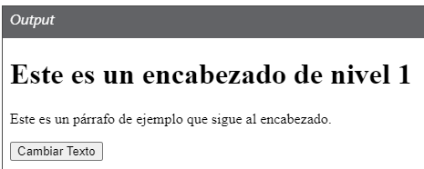
Lo que muestra el navegador al oprimir el botón
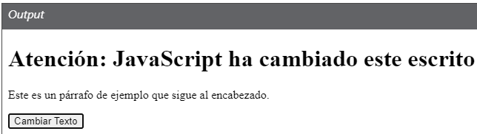
Análisis
- El código JavaScript consiste en una función cambiarTexto()
- Fue necesario crear un elemento <button> y configurarlo para que en caso de ser oprimido produzca el cambio deseado.

Ejemplo 3. Haremos lo mismo del ejemplo 2, pero usando marcas, de manera que el código JavaScript afectará el elemento que tenga la marca correspondiente
<!DOCTYPE html>
<html>
<head>
<title>Ejemplo de Encabezado H1</title>
</head>
<body>
<h1 id="marca1">Este es un encabezado de nivel 1</h1>
<p>Este es un párrafo de ejemplo que sigue al encabezado.</p>

<button onclick="cambiarTexto()">Cambiar Texto</button>

<script>
function cambiarTexto() {
var elementoAfectado = document.getElementById("marca1");
elementoAfectado.innerHTML = "Atención: JavaScript ha cambiado este escrito";
}
</script>
</body>
</html>

Reto general para esta práctica
Gracias a las posibilidades que brinda Google Sheet, el desarrollo web realizado en la práctica anterior puede ser visto como una solución final. Pero qué pasaría si no se usa Google Sheet sino otra base de datos u otra forma de almacenamiento de la información. Pero un problema muy claro está en que los datos que se visualizan en la solución de la práctica anterior no se refrescan automáticamente cuando ocurren en la google sheet. Podemos agregarle a la página un botón para que, cuando el cliente lo oprima, ocurra el refresco de la página y por consiguiente de los nuevos datos. Pero ¿qué inteligencia se ocupará de vigilar si el botón es oprimido y de ordenar que la página se refresque?. Solucionar algo tan sencillo como esto ya requiere el uso de scripts y los scripts en html se escriben casi siempre con JavaScript. Ese es el reto, usar JavaScript para que la solución atienda mejor las necesidades del cliente. Pero como es la primera vez que usamos JavaScript, seguiremos pasos más detallados de los normal para ir conquistando los trucos esenciales para usar scripts en soluciones Web a nivel de Front-End.

Resultados de aprendizaje
- El estudiante conocerá los mínimos necesarios para el uso de JavaScript en soluciones de Front-End, incluyendo:
  - poder escribir código de JavaScript como parte de un documento HTML y probarlo
  - Conocer lo que se puede y no se puede hacer con JavaScript en soluciones de Front-End

Tarea 1. Conquista del Navegador en modo desarrollador para pruebas de JavaScript.
Paso 1. Abrir el navegador en modo desarrollador y explorar lo que allí se encuentra.
abre tu navegador > visita cualquier página, por ejemplo https://sites.google.com/e3t.uis.edu.co/homeroortega/ > click derecho > Inspeccionar.

¿Qué ves en Elements?
¿Qué ves en Sources?

Paso 2. Pruebas de JavaScript en consola. Comprobar que la consola sirve para probar código JavaScript en modo interpretado, como se hace con Python o Matlab.
Después del paso anterior, pasa a la pestaña “Console”. Escribe código JavaScript en modo de programación interpretada. Por ejemplo:

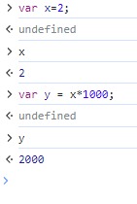
Escribe aquí tus pruebas de programación por consola en javascript

Paso 3. Aprende a usar JavaScript en un HTML de manera oculta, es decir, que la vista para el usuario no se modifica. Eso significa que JavaScript no realiza cambios al DOM, usa una función propia alert() para producir una visualización pero no está ligada al DOM. Solo enviaremos un aviso de que hay código en ejecución
pero el código no presenta ninguna señal para el usuario, pero sí puede presentar cosas en la consola.

Crea en tu computador, un archivo de texto que se llame “mi_html.html”. Pégale el código y guárdalo. Nota: el explorador debe ser configurado para que muestre la extensión del archivo, para garantizar que la extensión sea html, no txt. Ahora abre el archivo mi_html.html usando un navegador de internet: click derecho sobre el archivo > abrir con Google Chrome

Comienza por correr el siguiente código y revisa en modo desarrollador que es posible ver el código JavaScript, pero también los resultados del cómputo en la consola.
<!DOCTYPE html>
<html>
<head>
<title>Ejemplo de HTML con JavaScript sin interacciones con el DOM</title>
</head>
<body>
<h1>Página para comprobar el uso de JavaScript sin interacciones con el DOM</h1>
<button onclick="saludar()">Oprime el botón</button>
<script>
function asustador() {
alert('¡Cuidado!. Tan pronto aceptes o hagas algo, comenzaré a ejecutar mi código de manera oculta para tí. Acepta si no te da miedo esto. Pero te comparto un secreto: puedes ver mi código en modo desarrollador y el resultado de mi código en la consola');
var largo = 10;
console.log('largo = ' + largo);
var ancho = 2;
console.log('ancho = ' + largo);
var alto = 3;
console.log('alto = ' + largo);
var volumen = largo * ancho * alto;
console.log('El volumen = ' + volumen);
}
</script>
</body>
</html>
Agrega aquí capturas de pantalla en modo desarrollador que demuestren que lo anterior es correcto
Conclusión 1. Con lo aprendido en este paso, explica qué normas mínimas hay que seguir para poder insertar código de JavaScript en HTML. Nota: tu explicación debe ser tan buena que servirá para consultas futuras
Conclusión 2: Puede decirse que esta solución usa cómputo en la nube?

Paso 4. Aprende a programar una solución que combina varios archivos. En este caso un archivo HTML y uno de JavaScript

Crea en tu computador un archivo de texto que se llame “micodigo.js”. Pégale el siguiente código y guárdalo. Nota: el explorador debe ser configurado para que muestre la extensión del archivo, para garantizar que la extensión sea jsl, no txt
function asustador() {
alert('¡Cuidado!. Tan pronto aceptes o hagas algo, comenzaré a ejecutar mi código de manera oculta para tí. Acepta si no te da miedo esto. Pero te comparto un secreto: puedes ver mi código en modo desarrollador y el resultado de mi código en la consola');
var largo = 10;
console.log('largo = ' + largo);
var ancho = 2;
console.log('ancho = ' + largo);
var alto = 3;
console.log('alto = ' + largo);
var volumen = largo * ancho * alto;
console.log('El volumen = ' + volumen);
}
Crea en tu computador, en el mismo lugar del caso anterior, un archivo de texto que se llame “mi_html.html”. Pégale el siguiente código y guárdalo. Nota: el explorador debe ser configurado para que muestre la extensión del archivo, para garantizar que la extensión sea html, no txt
<!DOCTYPE html>
<html>
<head>
<title>Página con JavaScript externo</title>
</head>
<body>
<button onclick="asustador()">Oprime el botón</button>
<script src="micodigo.js"></script>
</body>
</html>
abre el archivo mi_html.html usando un navegador de internet: click derecho sobre el archivo > abrir con Google Chrome
Pega pantallazos como evidencia del trabajo hecho
Comprueba qué cambios hay que hacer si se usa un ambiente de desarrollo como jsfiddle para lograr el mismo efecto de una solución con un archivo HTML y uno en JavaScript.
Conclusión. Con lo aprendido en este paso, explica qué normas mínimas hay que seguir para poder crear una solución cuando hay varios archivos que forman parte de ella. Nota: tu explicación debe ser tan buena que servirá para consultas futuras

Paso 5. Prueba usar JavaScript en consola para afectar una página web.
Puedes hacerle a Chat GPT esta consulta:
mi intención es solo comprender si usando JavaScript puedo cambiar la vista de una página. Por ejemplo
- tengo abierta, en un navegador, mi página web personal con la URL: https://sites.google.com/e3t.uis.edu.co/homeroortega/
- estoy en la consola del navegador
Necesito los comandos en JavaScript para cambiar el encabezado que ve el usuario. Seguramente obtendrás un código como este:
document.querySelector('h1').textContent = "Efecto de mi JavaScript por consola";
escribelo en la consola y observa el efecto en la página.

Escribe abajo el comando usado
Mediante una captura de pantalla muestra el efecto logrado en la página web
Explica cómo funciona esto en la interacción cliente-AJAX-Servidor. Hazle la consulta a Chat GPT. Por ejemplo así:
Puedo decir que al lanzar este código en la consola ocurre lo siguiente: 1) la orden que lanza el script llega a AJAX; AJAX solicita al servidor web cambiar el encabezado; el servidor devuelve al navegador el nuevo encabezado?

Tarea 2. Uso de JavaScript para programar las acciones a realizar cuando el cliente oprima un botón.
Buscaremos mejorar la solución de la práctica 10 para que los datos se actualicen (refresquen) al oprimir un botón. El problema de la solución de la práctica 10 es que para refrescar los datos, el cliente debe refrescar todo el sitio web en el navegador, lo cual visualmente no es bueno, pero además se consumen muchos recursos. Esta acción requiere una interacción de mayor nivel que la que ofrece HTML puro, se requiere un script en JavaScript.

Paso 1. Mejora del código final de la Tarea 4 para que incluya un botón de refresco.

Consulta a Chat GPT como solucionar el problema.
Ejemplo de pregunta para Chat GPT:
Tengo un código HTML que contiene un frame. Quiero complementarlo para que contenga un botón llamado "Refrescar". Quiero que, cuando el cliente oprima el botón, se actualice el frame. El código HTML que tengo es el siguiente: [escribe aquí el código obtenido en la Tarea 4]
Escriba aquí el código obtenido
En la página Web en versión edición crea una nueva versión de visualización de los datos. Embebe allí el código obtenido en el paso 1, de la misma manera en como se explicó en la tarea 4. Publica la página web nuevamente y pasa a la versión publicada. Captura la pantalla de la página resultante con los cambios

Paso 2
Análisis. Analice el código del paso 1. Explique dónde y cómo ha sido declarada la función JavaScript que realiza la tarea de refresco. Como ejemplo, puedes también explicar el código usado para invocar esa función. Nota: tu explicación debe ser tan buena que una persona la puede consultar para saber los pasos a seguir.

Tarea 3. Mejorar la solución anterior para que los datos se actualicen (refresquen) automáticamente cada 10 segundos
Es posible que el cliente no desee estar oprimiendo un botón para que los datos en la página se refresquen. Pídele a Chat GPT que te ofrezca una modificación al código que ya tienes para lograr este efecto

Escribe abajo cómo le harás la pregunta a Chat GPT
Nuevo código HTML obtenido
Evidencias en la página web, una vez sea re-publicada sobre esta tarea

Tarea 4. Crea una solución de HTML con JavaScript que resulte más sorprendente. Algunos ejemplos son:
- una gráfica x-y en un documeto HTML
- una curva del comportamiento de la temperatura que cambia dinámicamente con el tiempo
- Un instrumento o indicador de aguja que muestre dinámicamente los cambios de la temperatura.

Tarea 5. Crea una solución integral para el departamento de despachos con JavaScript
- Un web service leerá los datos del google sheet que contiene los datos. Los convertirá a un JSON y los entregará a través de una función doGet()
- Una página Web con JavaScript tendrá un código minimo en html y un javascript que consultará el webservice anterior para conocer el tamaño de los datos en la googlesheet. Determinará el tamaño de los datos y basado en ellos creará una tabla apropiada para visualizarlos. Refrescará la lectura de los datos cada medio segundo.

